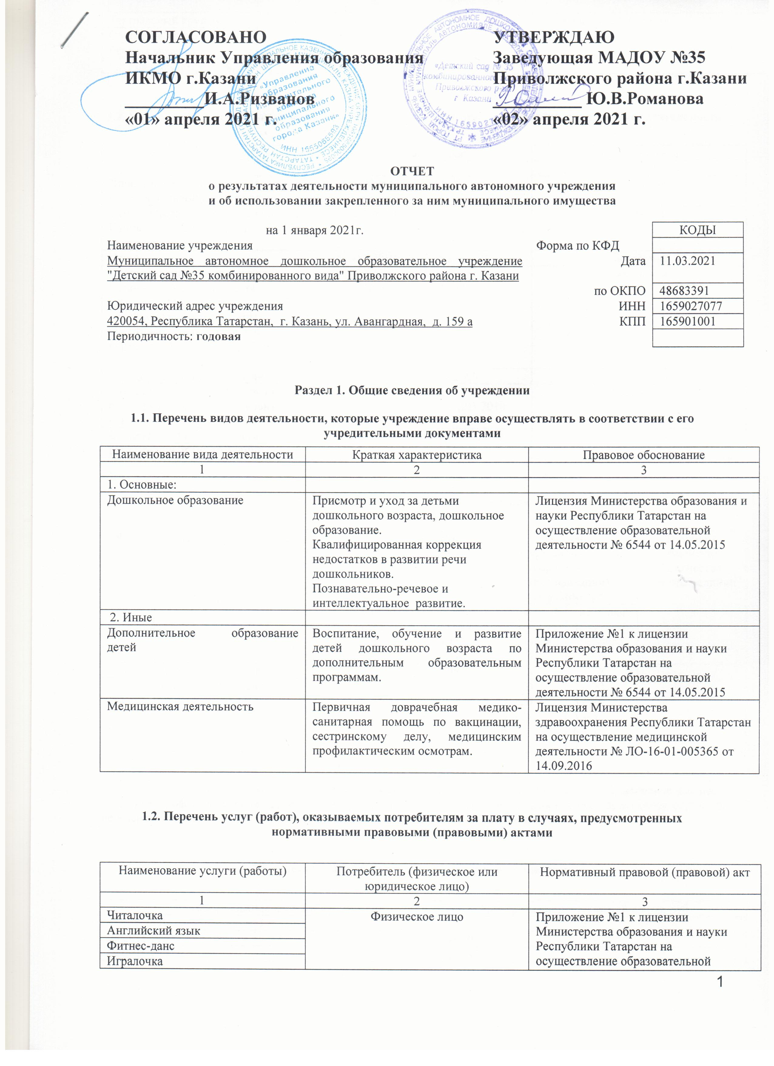

СОГЛАСОВАНО  Начальник Управления образования  ИКМО г.Казани  _________И.А.Ризванов  «01» апреля 2021 г. | УТВЕРЖДАЮ  Заведующая МАДОУ №35  Приволжского района г.Казани  __________ Ю.В.Романова  «02» апреля 2021 г.

ОТЧЕТ
о результатах деятельности муниципального автономного учреждения
и об использовании закрепленного за ним муниципального имущества

на 1 января 2021г. |  | КОДЫ
Наименование учреждения | Форма по КФД
Муниципальное автономное дошкольное образовательное учреждение "Детский сад №35 комбинированного вида" Приволжского района г. Казани | Дата | 11.03.2021
 | по ОКПО | 48683391
Юридический адрес учреждения | ИНН | 1659027077
420054, Республика Татарстан, г. Казань, ул. Авангардная, д. 159 а | КПП | 165901001
Периодичность: годовая

Раздел 1. Общие сведения об учреждении

1.1. Перечень видов деятельности, которые учреждение вправе осуществлять в соответствии с его учредительными документами
Наименование вида деятельности | Краткая характеристика | Правовое обоснование
1 | 2 | 3
1. Основные:
Дошкольное образование | Присмотр и уход за детьми дошкольного возраста, дошкольное образование.  Квалифицированная коррекция недостатков в развитии речи дошкольников. Познавательно-речевое и интеллектуальное развитие. | Лицензия Министерства образования и науки Республики Татарстан на осуществление образовательной деятельности № 6544 от 14.05.2015
2. Иные
Дополнительное образование детей | Воспитание, обучение и развитие детей дошкольного возраста по дополнительным образовательным программам. | Приложение №1 к лицензии Министерства образования и науки Республики Татарстан на осуществление образовательной деятельности № 6544 от 14.05.2015
Медицинская деятельность | Первичная доврачебная медико-санитарная помощь по вакцинации, сестринскому делу, медицинским профилактическим осмотрам. | Лицензия Министерства здравоохранения Республики Татарстан на осуществление медицинской деятельности № ЛО-16-01-005365 от 14.09.2016

1.2. Перечень услуг (работ), оказываемых потребителям за плату в случаях, предусмотренных нормативными правовыми (правовыми) актами

Наименование услуги (работы) | Потребитель (физическое или юридическое лицо) | Нормативный правовой (правовой) акт
1 | 2 | 3
Читалочка | Физическое лицо | Приложение №1 к лицензии Министерства образования и науки Республики Татарстан на осуществление образовательной деятельности № 6544 от 14.05.2015
Английский язык | Физическое лицо
Фитнес-данс | Физическое лицо
Игралочка | Физическое лицо
Театральный кружок | Физическое лицо
Спортивный микс | Физическое лицо
Речевая мозаика | Физическое лицо
Группа присмотра и ухода | Физическое лицо

1.3. Перечень разрешительных документов, на основании которых учреждение осуществляет деятельность

Наименование документа | Номер и дата выдачи | Срок действия
1 | 2 | 3
Лицензия на осуществление образовательной деятельности | №6544 от 14.05.2015 | Бессрочно
Свидетельство о внесении записи в Единый государственный реестр юридических лиц | №1021603467852 от 27.01.2012 | Бессрочно
Устав | № 487-КЗИО-ПК от 25.03.2019 | Бессрочно
Постановление Руководителя Исполнительного комитета г.Казани «О создании муниципальных автономных дошкольных образовательных учреждений в г.Казани в 2009 году» | №6659 от 10.08.2009 | Бессрочно
Договор оперативного управления | № 1/223 от 02.12.2009 | Бессрочно
Свидетельство о государственной регистрации права на земельный участок | 16-АЕ № 006135 от 21.05.2010 | Бессрочно
Свидетельство о государственной регистрации права на здание | 16-АЕ № 379397 от 11.01.2010 | Бессрочно

1.4. Сведения о сотрудниках учреждения

N п/п | Наименование показателя | Численность сотрудников |  | Уровень профессионального образования (квалификации) сотрудников* |  | Причины изменения количества штатных единиц
N п/п | Наименование показателя | на начало отчетного периода | на конец отчетного периода | на начало отчетного периода | на конец отчетного периода | Причины изменения количества штатных единиц
1 | 2 | 3 | 4 | 5 | 6 | 7
1. | Штатная численность | 60,05 | 60,05 | X | X
2. | Фактическая численность | 51 | 51 | 1 – 20 3 – 26 5 – 3 6 – 1 7 – 1 | 1 – 20 3 – 26 5 – 3 6 – 1 7 – 1

______________________________
* Уровень профессионального образования (квалификации) сотрудников: высшее - 1, неполное высшее - 2, среднее профессиональное - 3, начальное профессиональное - 4, среднее (полное) общее - 5, основное общее - 6, не имеют основного общего - 7, ученая степень (кандидат наук - 8, доктор наук - 9).

1.5. Средняя заработная плата сотрудников учреждения

Наименование показателя | Размер средней заработной платы, руб
1 | 2
За 2018 год | 21 687,00
За 2019 год | 24 295,92
За отчетный 2020 год | 25909,67

1.6. Состав наблюдательного совета

Должность фамилия, имя отчество | Должность | Решение о назначении | Срок полномочий
1 | 2 | 3 | 4
Халилова Альфия Аглямовна | Заместитель начальника отдела по работе с ДОУ МКУ «Управление образования ИКМО г.Казани» | Приказ Управления образования ИКМО г. Казани от 30.12.2020 №935 | 3 года
Мухитдинова Светлана Викторовна | Главный специалист отдела по работе с ДОУ Управления образования ИКМО г. Казани по Вахитовскому и Приволжскому районам |  | 3 года
Халиуллина Елена Александровна | Главный специалист отдела УО ИКМО г. Казани по Вахитовскому и Приволжскому районам |  | 3 года
Шайхутдинова Ильвира Калимулловна | Воспитатель МАДОУ «Детский сад №35» |  | 3 года
Ганчурина Татьяна Александровна | Учитель начальных классов МБОУ «Средняя общеобразовательная школа №82» Приволжского района г.Казани |  | 3 года
Куртина Елена Александровна | ФКУЗ МСЧ-16 ФСИН России, фельдшер |  | 3 года
Волкова Светлана Алексеевна | Заведующий филиала №4 городской библиотеки МБУК «Централизованная библиотечная система г. Казани» |  | 3 года

Раздел 2. Результат деятельности учреждения

2.1. Сведения об исполнении муниципального задания на оказание муниципальных услуг (выполнение работ)
Выполнено – 100%

2.2. Сведения об осуществлении деятельности, связанной с выполнением работ или оказанием услуг, в соответствии с обязательствами перед страховщиком по обязательному социальному страхованию
Не осуществляли

2.3. Сведения о балансовой (остаточной) стоимости нефинансовых активов, дебиторской и кредиторской задолженности

Наименование показателя | Значение показателя |  |  |  | Примечание
Наименование показателя | на начало отчетного периода | на конец отчетного периода | динамика изменения  (гр. 3 - гр. 2) | % изменения | Примечание
1 | 2 | 3 | 4 | 5 | 6
Балансовая (остаточная) стоимость нефинансовых активов учреждения, руб | 10 970 604,58 | 10 575 010,44
Общая сумма выставленных требований в возмещение ущерба по недостачам и хищениям материальных ценностей, денежных средств, а также от порчи материальных ценностей, руб
Справочно:
Суммы недостач, взысканные с виновных лиц, руб
Суммы недостач, списанные за счет учреждения, руб
Сумма дебиторской задолженности, руб | 153 867,68 | 261 773,33
в том числе: нереальная к взысканию дебиторская задолженность, руб
Сумма кредиторской задолженности, руб | 415 785,89 | 135 830,49
в том числе:
просроченная кредиторская задолженность, руб
Итоговая сумма актива баланса, руб

2.4. Изменение цен (тарифов) на платные услуги (работы), оказываемые потребителям в течение отчетного периода

Наименование услуги  (работы) | Квартал
Наименование услуги  (работы) | I | II |  | III |  | IV
Наименование услуги  (работы) | цена (тариф) | цена (тариф) | % изменения  (гр. 3:гр. 2 х 100) | цена (тариф) | % изменения  (гр. 5:гр. 3 х 100) | цена (тариф) | % изменения  (гр. 7:гр. 5 х 100)
1 | 2 | 3 | 4 | 5 | 6 | 7 | 8
Игралочка |  |  |  | 360,00 | 100 | 360,00 | 100
Театральный кружок |  |  |  | 360,00 | 100 | 360,00 | 100
Спортивный микс |  |  |  | 500,00 | 100 | 500,00 | 100
Речевая мозаика |  |  |  | 2000,00 | 100 | 2000,00 | 100
Английский язык | 500,00 | 500,00 | 100
Фитнес-данс | 500,00 | 500,00 | 100
Читалочка | 335,00 | 335,00 | 100
Группа присмотра и ухода | 300,00 | 300,00 | 100 | 300,00 | 100 | 300,00 | 100

2.5. Сведения о потребителях и доходах, полученных от оказания платных услуг (выполнения работ)

Вид услуги (работы) | Общее количество потребителей, воспользовавшихся услугами (работами) учреждения (в том числе платными для потребителей) |  |  |  |  |  | Средняя стоимость услуг (работ) для потребителей, руб |  |  |  | Суммы доходов, полученных от оказания платных и частично платных услуг  (выполнения работ), руб
Вид услуги (работы) | бесплатно |  | частично платно |  | полностью платно |  | частично платных |  | полностью платных
Вид услуги (работы) | 20_19_г. | 20_20_г. | 20_19_г. | 20_20_г. | 20_19_г. | 20_20_г. | 20_19_г. | 20_20_г. | 20_19_г. | 20_20_г. | 20_19_г. | 20_20_г.
1 | 2 | 3 | 4 | 5 | 6 | 7 | 8 | 9 | 10 | 11 | 12 | 13
Дополнительные услуги |  |  |  |  | 100 | 137 |  |  | 408,75 | 606,87 | 258 487,81 | 246 585,22
Родительская плата за присмотр и уход за детьми | 5 | 4 | 275 | 273 |  |  | 3375,00 | 3252,00 |  |  | 9 236 370,40 | 6 605 569,81

2.6. Сведения о жалобах потребителей

Наименование потребителя | Суть жалобы | Принятые меры
1 | 2 | 3

2.7. Сведения о показателях плана финансово-хозяйственной деятельности

Единица измерения: руб

Наименование показателя | По плану | Фактически  (кассовое исполнение) | Процент исполнения,  % | Примечание
1 | 2 | 3 | 4 | 5
Остаток средств на начало года | X | 360 794,68 | X
Поступления, всего | 25 006 552,92 | 25 006 552,92 | 100
в том числе:
Выплаты, всего | 24 967 661,57 | 24 967 661,57 | 100
в том числе:
Остаток средств на конец года | X | 608 498,97 | X
Справочно:
Объем публичных обязательств, всего
в том числе:

2.8. Объем финансового обеспечения

Объем финансового обеспечения, задания учредителя |  |  | Объем финансового обеспечения в рамках программ, утвержденных в установленном порядке |  |  | Объем финансирования обеспечения деятельности, связанной с выполнением работ и оказанием услуг в соответствии с обязательствами перед страховщиком по обязательному социальному страхованию
2018 г. | 2019 г. | 2020 г. | 2018 г. | 2019 г. | 2020 г. | 2018 г. | 2019 г. | 2020 г.
1 | 2 | 3 | 4 | 5 | 6 | 7 | 8 | 9
 | 23875510,17 | 24171665,21 |  | 2568761,47 | 576399,90

2.9. Сведения о прибыли учреждения

Сумма прибыли до налогообложения |  |  | Сумма налога на прибыль |  |  | Сумма прибыли после налогообложения
2018 г. | 2019 г. | 2020 г. | 2018 г. | 2019 г. | 2020 г. | 2018 г. | 2019 г. | 2020 г.
1 | 2 | 3 | 4 | 5 | 6 | 7 | 8 | 9

Раздел 3. Сведения об использовании имущества, закрепленного за учреждением

Наименование показателя | На начало отчетного периода | На конец отчетного периода
1 | 2 | 3
Общая балансовая (остаточная) стоимость недвижимого имущества, находящегося у учреждения на праве оперативного управления, руб | 10 524 504,88 | 10 224 543,88
Общая балансовая (остаточная) стоимость недвижимого имущества, находящегося у учреждения на праве оперативного управления, и переданного в аренду, руб
Общая балансовая (остаточная) стоимость недвижимого имущества, находящегося у учреждения на праве оперативного управления, и переданного в безвозмездное пользование, руб
Общая балансовая (остаточная) стоимость движимого имущества, находящегося у учреждения на праве оперативного управления, руб | 402 290,42 | 350 466,56
Общая балансовая (остаточная) стоимость движимого имущества, находящегося у учреждения на праве оперативного управления, и переданного в аренду, руб
Общая балансовая (остаточная) стоимость движимого имущества, находящегося у учреждения на праве оперативного управления, и переданного в безвозмездное пользование, руб
Общая балансовая (остаточная) стоимость особо ценного движимого имущества, находящегося у учреждения на праве оперативного управления | 402 290,42 | 350 466,56
Общая площадь объектов недвижимого имущества, находящегося у учреждения на праве оперативного управления,
в том числе:
переданного в аренду,
переданного в безвозмездное пользование, | 1805,3 | 1805,3
Количество объектов недвижимого имущества, находящегося у учреждения на праве оперативного управления, шт
Объем средств, полученных в отчетном году от распоряжения в установленном порядке имуществом, находящимся у учреждения на праве оперативного управления, руб

Заместитель главного бухгалтера
сектора централизованной бухгалтерии
УО ИКМО г. Казани
по Вахитовскому и Приволжскому районам _______________ О. А. Соловьева

"02" апреля 2021 г.

